

Sky Dream游戏计划书

报告日期： 2021年 9月 26 日

**目录**

**一、游戏简介3**

**二、游戏特色****3**

**三、游戏背景3**

**四、游戏元素3**

4.1游戏角色**3**

4.1.1主角模型**3**

4.1.2角色属性**4**

4.2游戏关卡**4**

4.2游戏道具**4**

**四、游戏机制4**

5.1游戏操作设定**4**

5.2游戏界面**4**

5.3游戏规则**5**

5.3.1游戏基本行为**5**

5.3.2基本规则**5**

5.3.3游戏音乐**5**

**六、NPC角色5**

6.1 NPC和玩家的友好度**5**

6.2主要NPC角色**5**

1. 游戏简介

《Sky Dream》是一款冒险类型的音乐游戏，人们都很热爱音乐，传说，只要通过重重挑战，就可以到达天空之城。玩家扮演的是一个不小心掉落地上的天空之城原住民，根据路途上的提示，努力回家。

1. 游戏特色

《Sky Dream》是一款以放松心情为主旨的音乐游戏，音乐游戏主要考的是你对节奏的把握，以及手指的反应和眼力。玩家配合音乐与节奏做出动作（依画面指示按钮、踏舞步、操作模仿乐器的控制器等）来进行游戏。通常玩家做出的动作与节奏吻合即可增加得分。完成一首难度比较高的音乐时，会有一种成就感。而且在心情不好的时候弹一首会改变心情。

1. 游戏背景

在一个遥远的星球上，人们都很热爱音乐，在天空中，有一个神域，叫做天空之城。相传，在陆地上的居民只要能通过龙舌兰姑娘的考验，就可以获得前往天空之城的机会。乔瑟夫·乔斯达，就是天空之城的原住民。

有一天早晨，乔瑟夫刚吃完早饭，想去遛个弯，他走到天空之城的边缘地带，因为那里可以更好的欣赏晨曦。不料，有一个大坏蛋因为一直嫉妒乔瑟夫的音乐才能，趁乔瑟夫不注意，在他背后用力一推，“啊！”乔瑟夫就此掉落了人间。几天后，乔瑟夫醒来，原来他被一个老爷爷救了，乔瑟夫感谢了老爷爷，他听说只要通过考验，就能回到天空之城。于是，等伤好了后，他便一个人踏上了回家的征途。

玩家扮演的是这个不幸掉落的天空之城原住民，乔瑟夫·乔斯达，根据路途上的提示，努力回家。

1. 游戏元素

4.1游戏角色

4.1.1主角模型

游戏主角模型如下图所示。（模型来源：iconfont.cn）

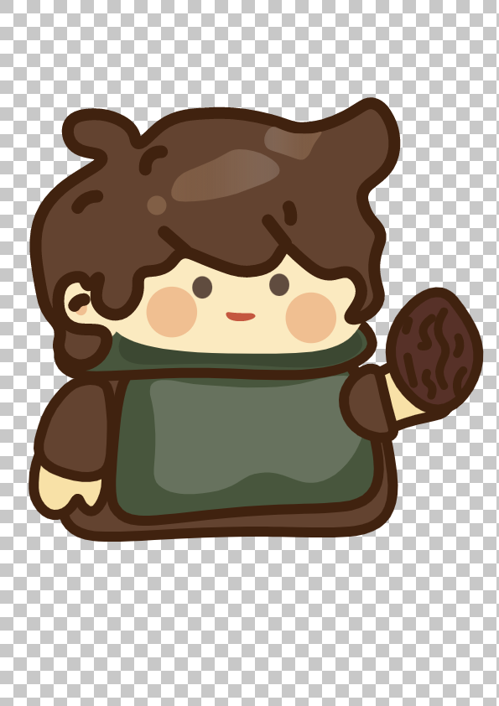

4.1.2角色属性

移动速度：

角色以一定速度为基本移动单位。在游戏中，移动的模式和速度不调整。一直处于自动的向前奔跑状态。

角色的死亡：

角色的碰撞体积接触到障碍物，或到关卡终点后，角色所得分数未达到关卡所需分数，角色死亡。

4.2游戏关卡

总共有三个关卡，分别代表三种不同的难度：新手教程、入门难度、普通难度。

4.3游戏道具

药品类：如复活道具、体力恢复药剂。其他类道具：媚药。

五、游戏机制

5.1游戏操作设定

用手指触屏控制游戏人物的移动。

5.2游戏界面

游戏界面可以用文字描述，但通常会用一些概念图来更加直观的表示。本游戏包括以下界面，具体描述略。

游戏登录界面

游戏主界面

道具及仓储界面  
好友界面

商品购买界面

5.3游戏规则

5.3.1角色基本行为

角色基本行为有移动、跳跃等。

5.3.2基本规则

交易：玩家可以使用金币购买商城里的物品。

5.3.3游戏音乐

略。

1. NPC角色

6.1 NPC和玩家的友好度

NPC对玩家有一定的友好度。在游戏中，玩家和所有的NPC关系对自身有很大影响。完成NPC指派玩家任务，可以提高NPC对玩家的友好度。

6.2主要NPC角色

老爷爷NPC(具体职能略)：作为新手引导等功能

……

1. 计划书初稿分工

林安晨：故事背景与游戏玩法设想、ppt和word的改善和完备。

许淇凯：故事背景与游戏玩法设想、ppt制作

孙雷明：icon图标的查找和设计、word初稿

林安晨：33% 许淇凯：35% 孙雷明：32%

1. 参考资料
2. [微信小程序开放社区](https://developers.weixin.qq.com/community/homepage)（https://developers.weixin.qq.com/community/homepage）
3. 游戏概论（2009年中国传媒大学出版社出版）
4. LayaAir引擎示例
5. layabox2.0基础视频学习（<https://www.bilibili.com/video/av50246313/>）